第4題：分析hw2-4.sav數據，這是王醫師在A高中量測到的學生血紅蛋白值，請顯示各種基礎的描述統計表格？
4-1，請顯示【分組描述統計量表格】
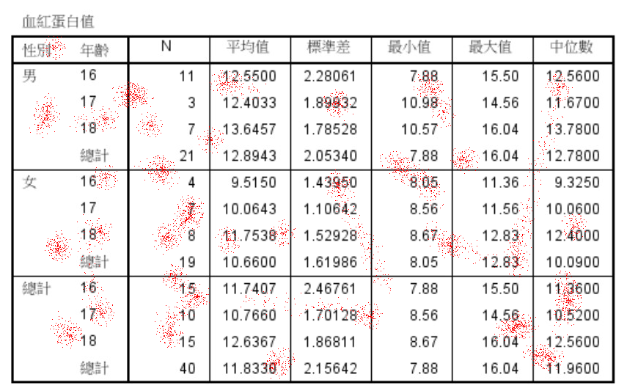

4-2，請顯示【按性別分組的描述統計量表格】
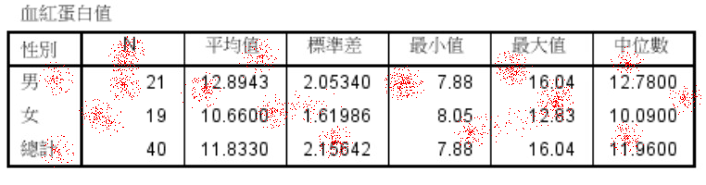
4-3.. 請顯示【按年齡分組的描述統計量表格】
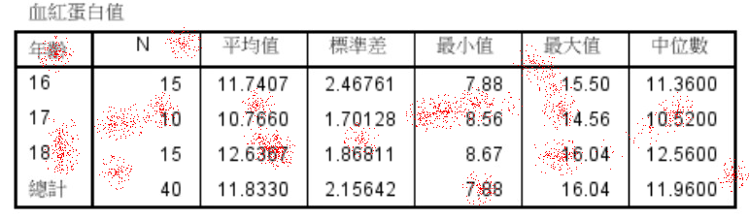

4-4. 請顯示【(男-女)差異的%是多少？】
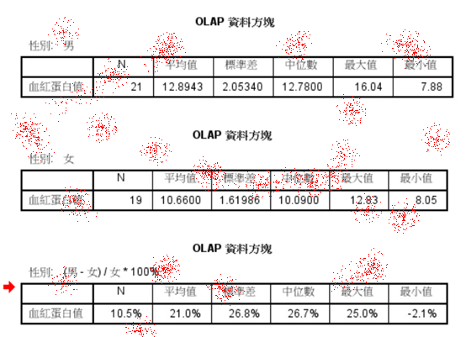
◉數據資料：hw2-4.sav
◉欄位變數解釋
- 性別：
  - 1 表示：男
  - 2 表示：女

